Фотография | Имя | Дата рождения | Наличие братьев и сестер
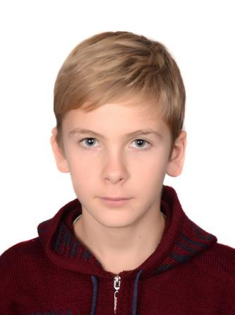 | Сергей С. | Февраль 2009 | Наталья С., 2004  Дарья С., 2010
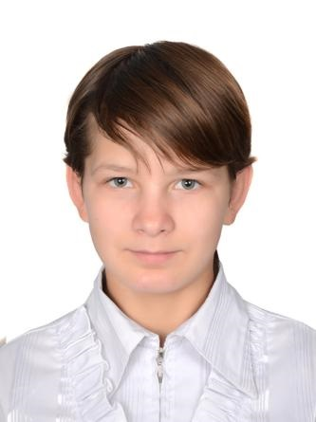 | Наталья С. | Февраль 2004 | Сергей С.,2009 Дарья С., 2010
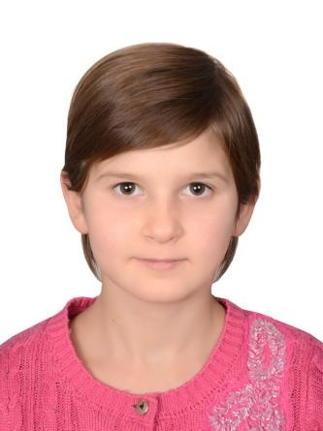 | Дарья С. | Март 2010 | Наталья С., 2004  Сергей С.,2009
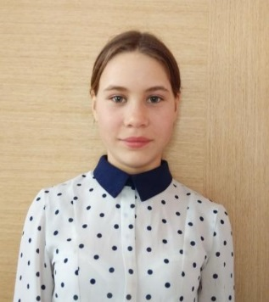 | Виктория Е. | Февраль 2008 | София Е., 2012
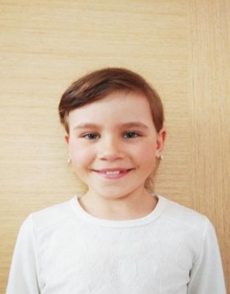 | София Е | Апрель 2012 | Виктория Е., 2008
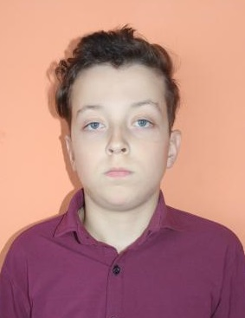 | Виталий К. | Март 2006 | -
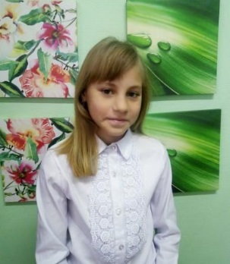 | Евгения Ч. | Март 2009 | -
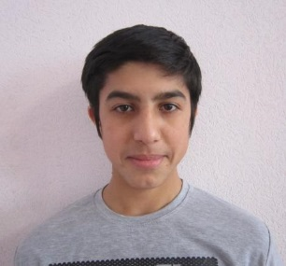 | Хасан К. | Июнь 2006 | -
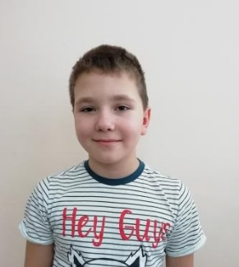 | Алексей А. | Август 2008 | -
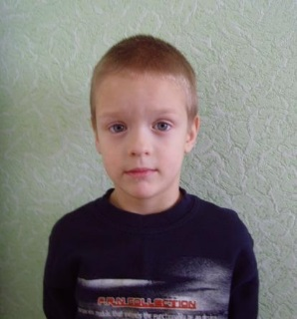 | Кирилл Ф. | Декабрь 2011 | -
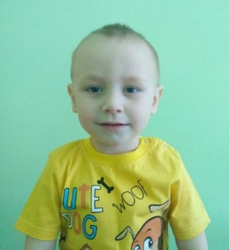 | Кирилл С. | Апрель 2016 | Татьяна С., 2017
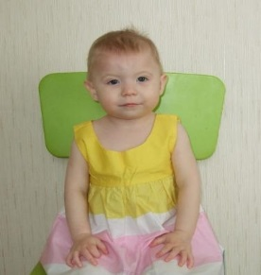 | Татьяна С. | Декабрь 2017 | Кирилл С.,2016
 | Алина Б. | Май 2007 | Максим, 2009
 | Максим Б. | Июль 2009 | Алина, 2007
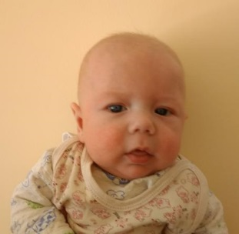 | Андрей Е. | Декабрь 2019 | -
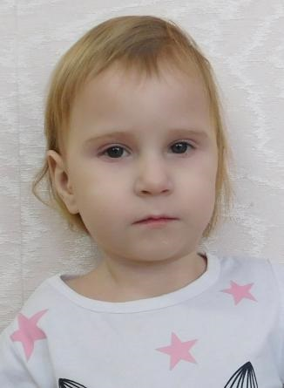 | Полина Р. | Август 2015 | Анатолий Р., 2010 Кристина Р., 2007
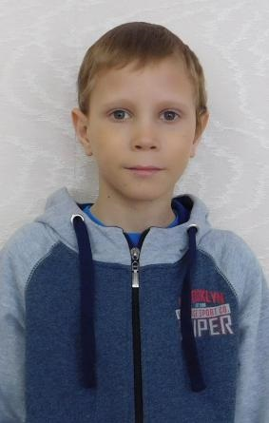 | Анатолий Р. | Сентябрь 2010 | Кристина Р., 2007 Полина Р., 2015
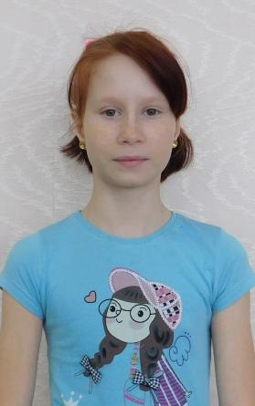 | Кристина Р. | Ноябрь 2007 | Анатолий Р., 2010 Полина Р., 2015
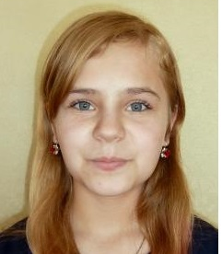 | Евгения С. | Август 2006 | Виктория, 2011
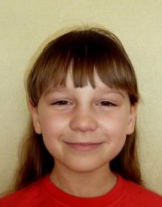 | Виктория С. | Ноябрь 2011 | Евгения, 2006
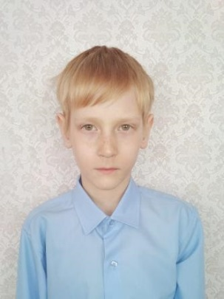 | Роман Ш. | Июнь 2009 | -
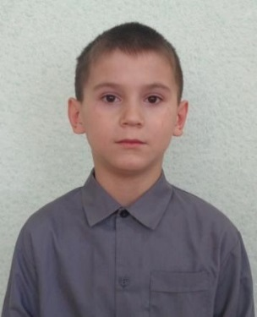 | Джонибек Г. | Апрель 2010
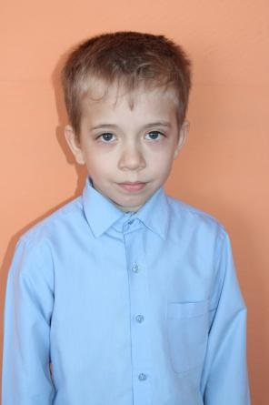 | А  ртем К. | Октябрь 2010 | Милена К., 2015
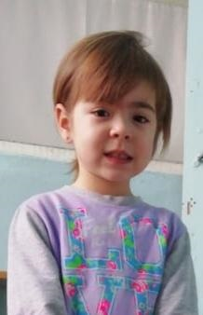 | Милена К. | Август 2015 | Артем К., 2010
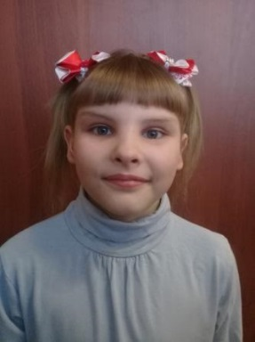 | Ирина Т. | Ноябрь 2010 | -
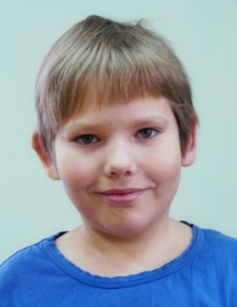 | Антон С. | Январь 2011 | -
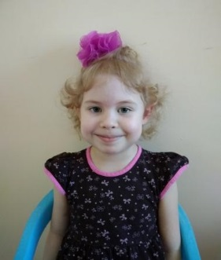 | Ксения К. | Май 2015 | Богдан К., 2018  Дарина К., 2019
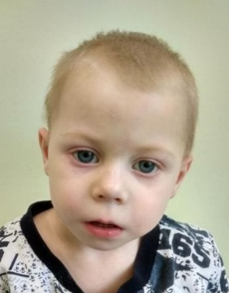 | Богдан К. | Апрель 2018 | Ксения К., 2015  Дарина К., 2019
 | Дарина К. | Май 2019 | Ксения К., 2015  Богдан К., 2018
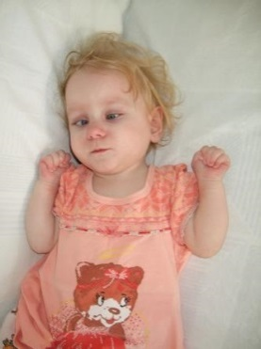 | Дарья Б. | Июль 2018 | Арина Б., 2019
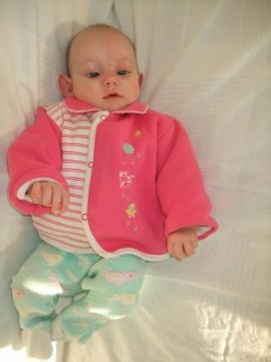 | Арина Б. | Июль 2019 | Дарья Б., 2018
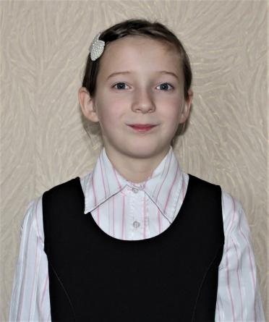 | Полина С. | Апрель 2010 | Карина С., 2013 Дмитрий С., 2016
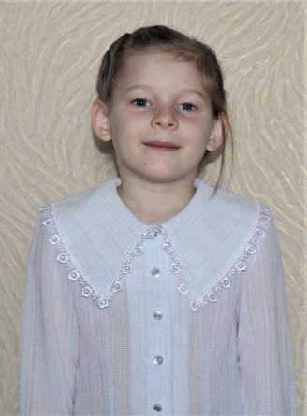 | Карина С. | Июнь 2013 | Полина С., 2010  Дмитрий С., 2016
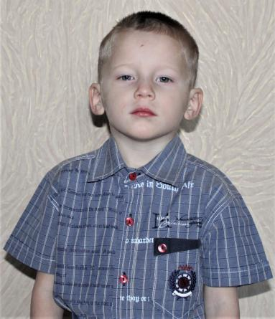 | Дмитрий С. | Октябрь 2016 | Полина С., 2010  Карина С., 2013
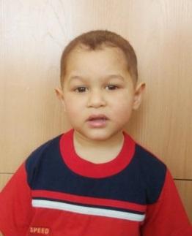 | Василий П. | Сентябрь 2016 | Геннадий П., 2017
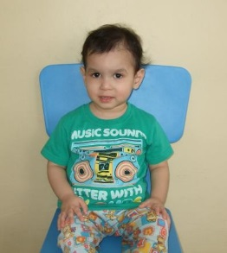 | Геннадий П. | Сентябрь 2017 | Василий П., 2016
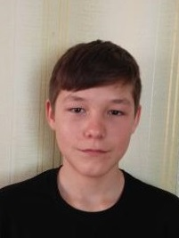 | Андрей М. | Апрель 2006 | -
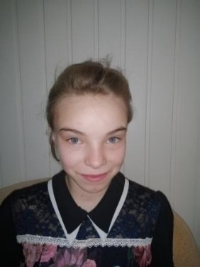 | Марина Л. | Август 2007 | -
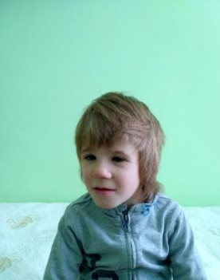 | Карина К. | Апрель 2013 | -
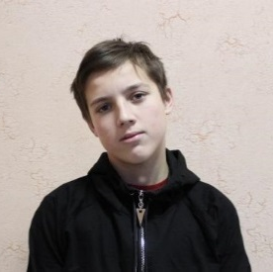 | Степан Г. | Октябрь 2004 | Сергей Г., 2008
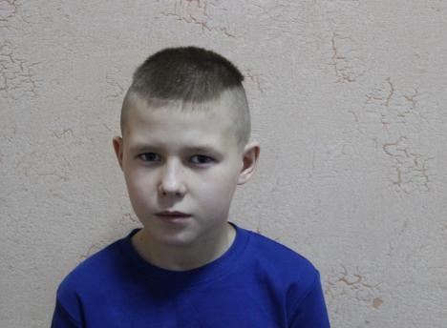 | Сергей Г. | Май 2008 | Степан Г., 2004
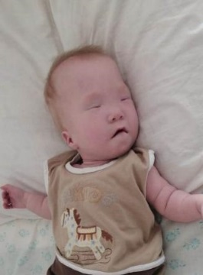 | Виктория С. | Май 2019 | -
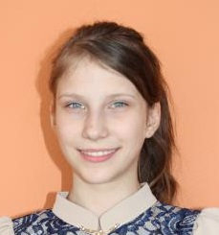 | Татьяна С. | Апрель 2007 | -
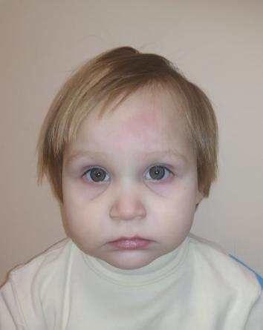 | Дарья М. | Ноябрь 2017 | -
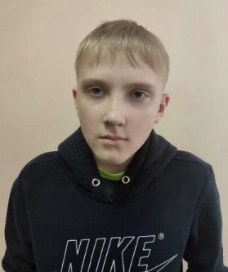 | Семён С. | Август 2007 | -
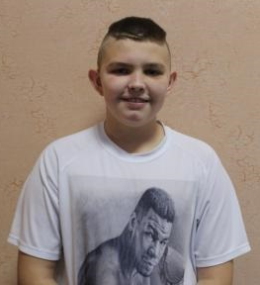 | Никита Д. | Январь 2006 | -
 | Александр Б. | Август 2017 | Матвей Б., 2018  Карина А., 2013
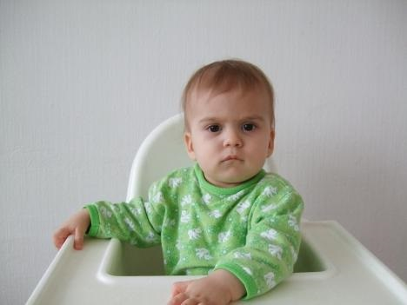 | Матвей Б. | Август 2018 | Карина А., 2013  Александр Б., 2017
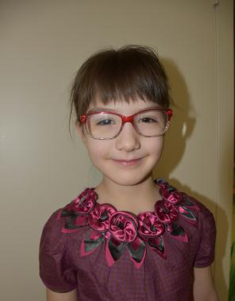 | Карина А. | Сентябрь 2013 | Матвей Б., 2018  Александр Б., 2017
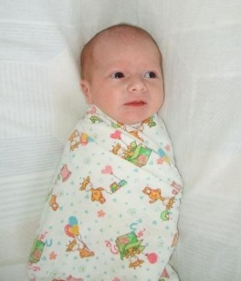 | Евгений Ж. | Январь 2020 | -
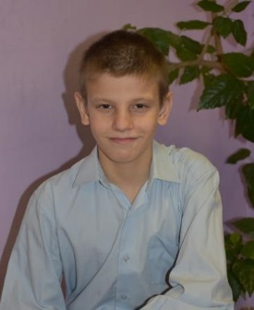 | Артем К. | Апрель 2007 | -
 | Руслан Х. | Декабрь 2019 | -
 | Даниил Ф. | Декабрь 2019 | -
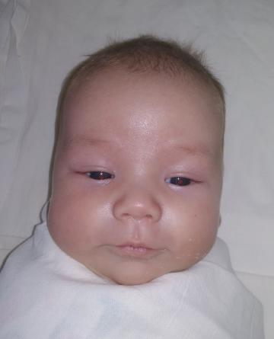 | Артем Ч. | Январь 2020 | -
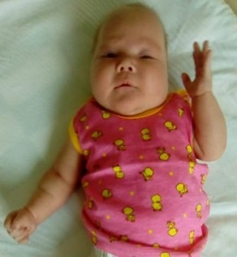 | Таисия П. | Январь 2020 | -
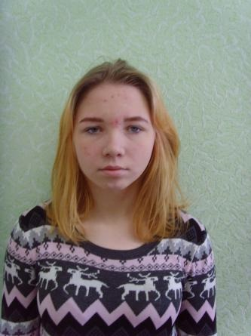 | Екатерина С. | Март 2007 | -
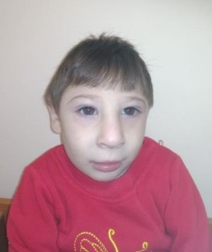 | Александр С. | Февраль 2017 | Варвара С., 2017
 | Варвара С. | Декабрь 2017 | Александр С., 2017
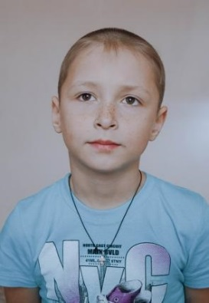 | Илья М. | Июнь 2010 | -
 | Иван В. | Сентябрь 2006 | -
 | Виктория К. | Май 2006 | -
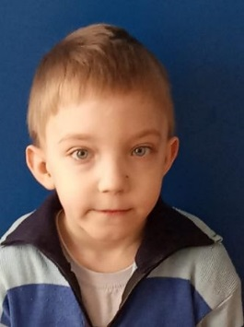 | Дмитрий К. | Июль 2012 | Иван К., 2005
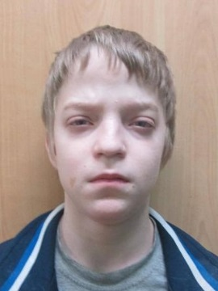 | Иван К. | Март 2005 | Дмитрий К., 2012
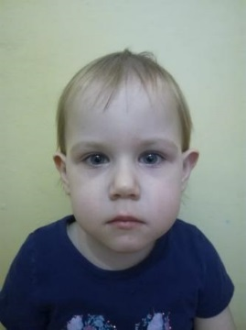 | Софья К. | Декабрь 2016 | Николай К., 2018
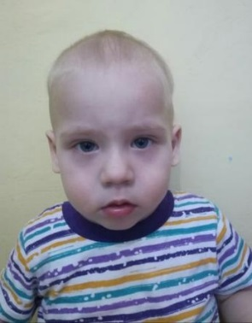 | Николай К. | Май 2018 | Софья К., 2016
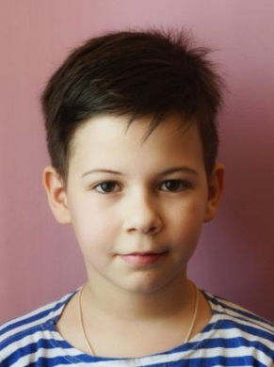 | Захар С. | Сентябрь 2010 | -
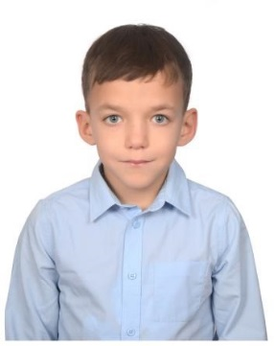 | Валерий С. | Август 2010 | -
 | Иван Т. | Февраль 2015 | Мария Т., 2018
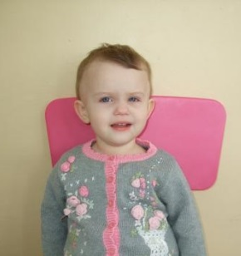 | Мария Т. | Март 2018 | Иван Т., 2015
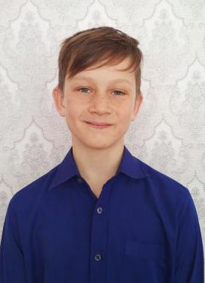 | Виталий Ж. | Март 2008 | Юлия Ж., 2012
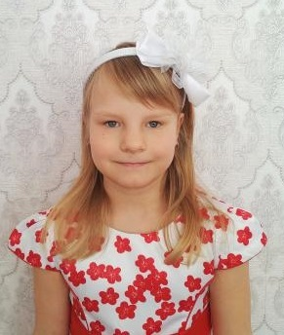 | Юлия Ж. | Март 2012 | Виталий Ж., 2008
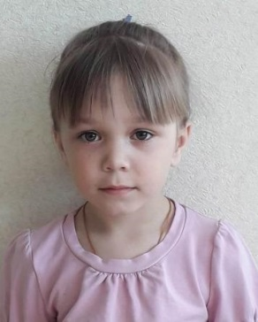 | Екатерина П. | Май 2014 | -
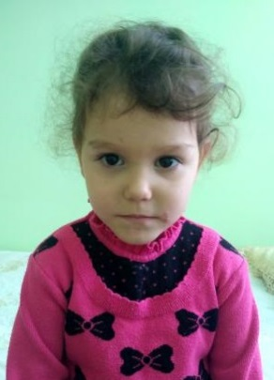 | Дарина Н. | Июнь 2016 | Вероника Н., 2017
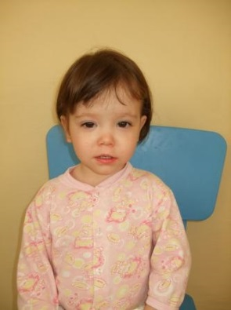 | Вероника Н. | Ноябрь 2017 | Дарина Н., 2016
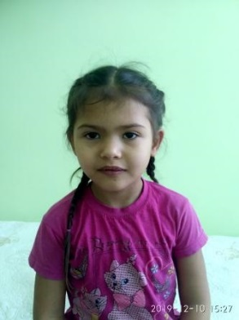 | Ева Н. | Октябрь 2014 | -
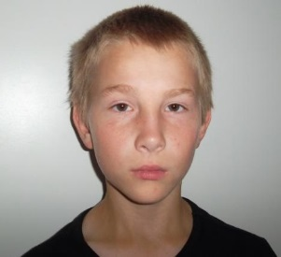 | Никита Ш. | Сентябрь 2008 | -
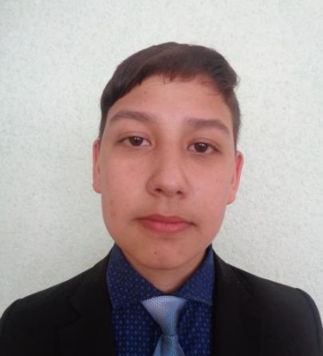 | Актилек Н. | Февраль 2006 | Муслимбек Н., 2011
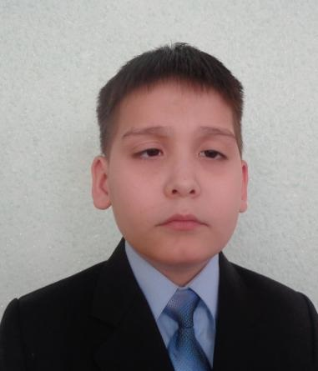 | Муслимбек Н. | Март 2011 | Актилек Н., 2006
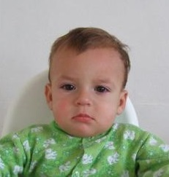 | Юрий Е. | Декабрь 2018 | Евгения Е., 2017
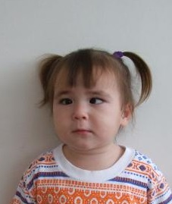 | Евгения Е. | Октябрь 2017 | Юрий Е., 2018
 | Марк С. | Август 2019 | -
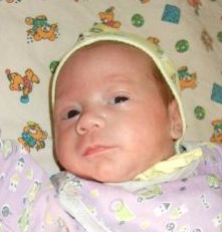 | Максим Л. | Октябрь 2019 | -
 | Софья Р. | Июнь 2019 | -
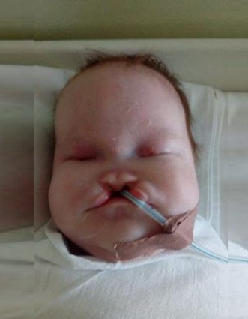 | Мария Ч. | Ноябрь 2019 | -
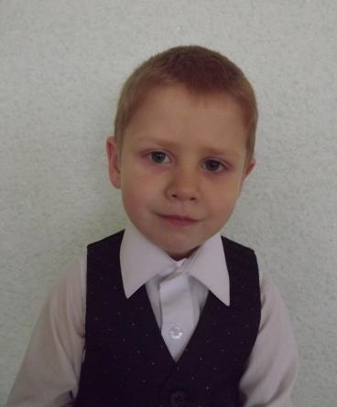 | Александр Б. | Сентябрь 2015 | Татьяна Б., 2019 Ксения Б., 2009
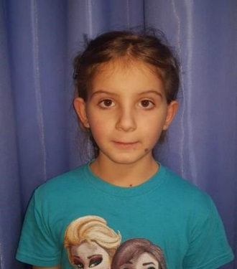 | Ксения Б., | Ноябрь 2009 | Александр Б., 2015  Татьяна Б., 2019
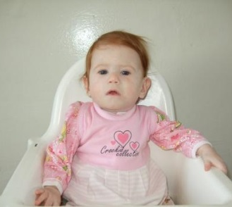 | Татьяна Б., | Июнь 2019 | Александр Б., 2015  Ксения Б., 2009
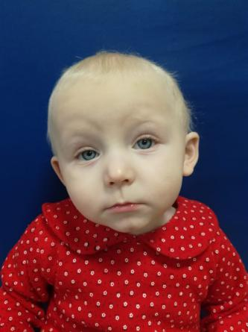 | Валерия П. | Июнь 2018 | -
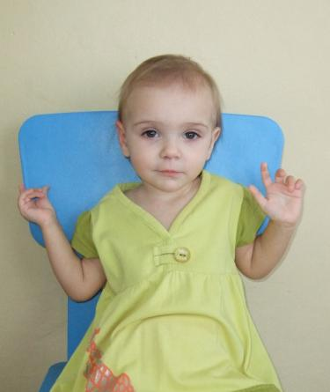 | Вероника К. | Август 2018 | Матвей К., 2012  Даниил К., 2014
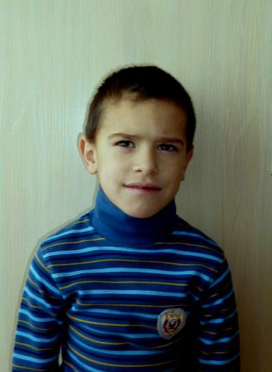 | Матвей К. | Сентябрь 2012 | Вероника К., 2018  Даниил К., 2014
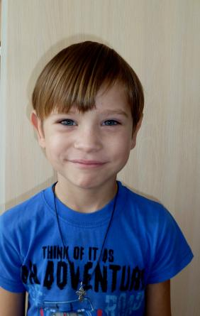 | Даниил К. | Март 2014 | Вероника К., 2018  Матвей К., 2012
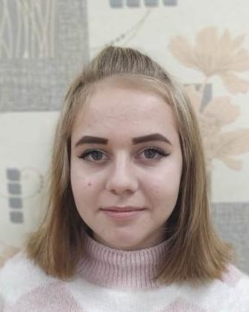 | Татьяна Ц. | Март 2006 | -
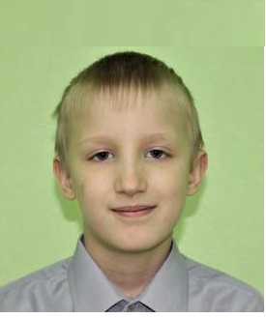 | Артём М. | Май 2009 | Роман М., 2013  Арина М.,2012  Валерия М., 2011
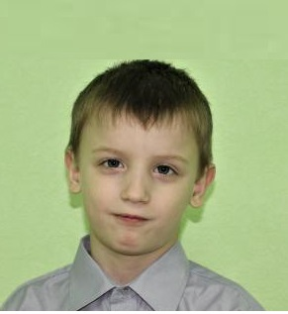 | Роман М. | Август 2013 | Артем М., 2009  Арина М.,2012  Валерия М., 2011
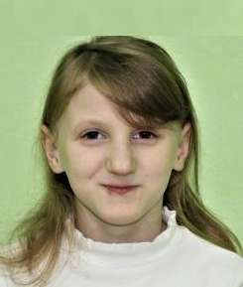 | Арина М. | Апрель 2012 | Артем М., 2009  Роман М., 2013  Валерия М., 2011
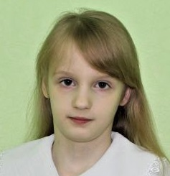 | Валерия М. | Январь 2011 | Артем М., 2009  Роман М., 2013  Арина М.,2012  Валерия М., 2011
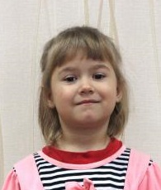 | Полина Б. | Июнь 2015 | -
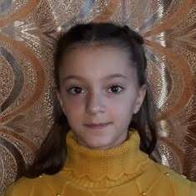 | Софья Ш. | Май 2008 | -
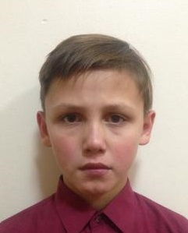 | Вадим Ш. | Январь 2007 | -

